Встреча за круглым столом.

17 февраля председатель ТИК Старицкого района Светлана Марченко приняла участие в круглом столе «Гражданская позиция: участие в выборах».

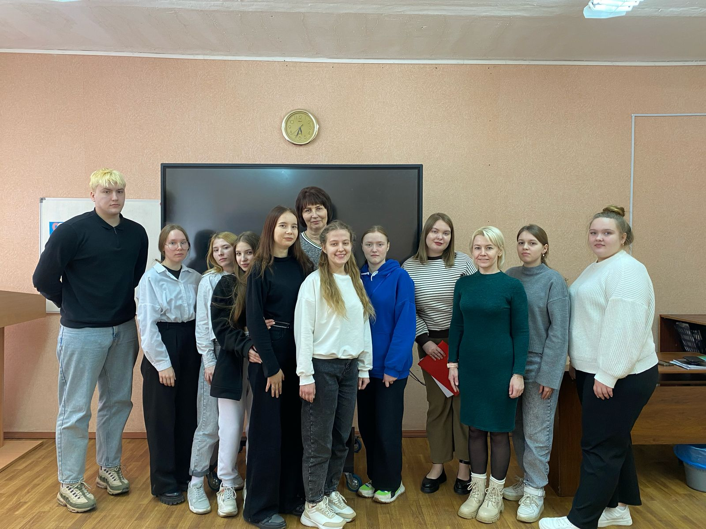

В мероприятии приняли участие члены клубов молодого избирателя колледжей Старицкого муниципального округа.

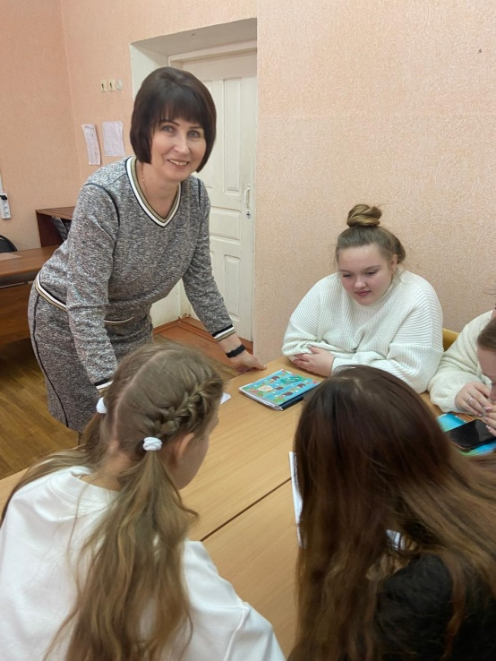

Светлана Марченко рассказала об истории выборов в России, об этапах работы при подготовке и проведению выборов, о людях, которые работают в участковых избирательных комиссиях.

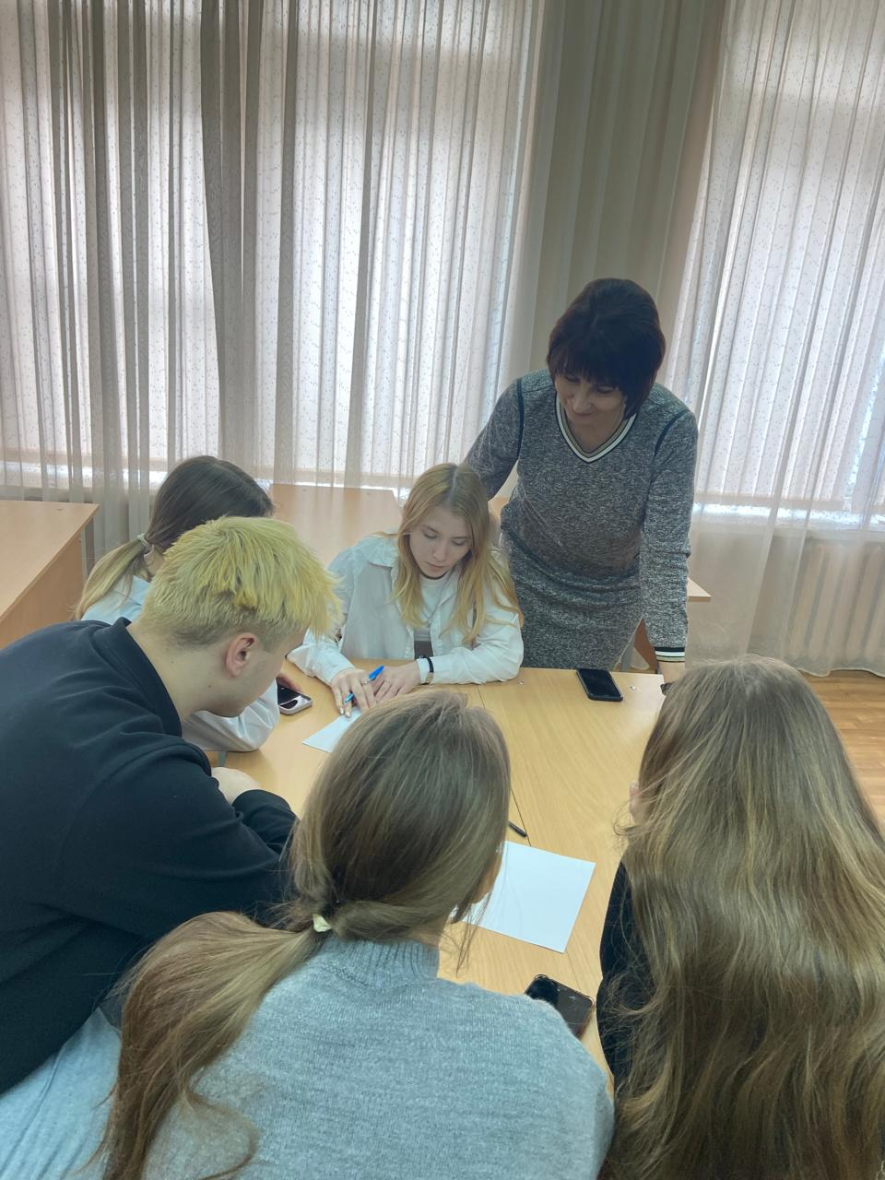

В заключении встречи с молодыми и будущими избирателями была проведена викторина на знание избирательного права и избирательных процессов